Styremøte i Gjff 08.02.22 på Lyngrillen
Tilstede: Jostein, Inger og Siri. Meldt forfall: Jo Åsmund Sandåker, Åshild og Håkon
Saker:
1/22 Godkjenning av forrige møtereferat:
Referatet ble godkjent
2/22 Referatsaker:
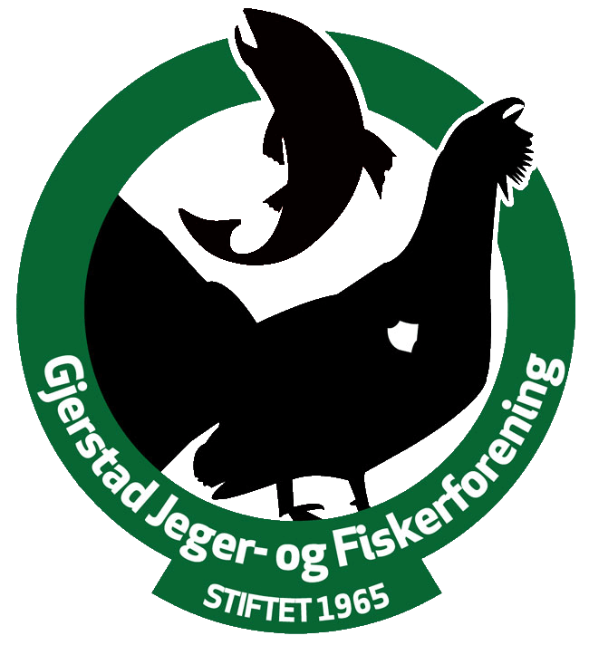
- Nettsiden ajour i henhold til Njff sitt nye oppsett. Godt jobba Haakon!
Gjerstad Jeger- og Fiskerforening

- Innbrudd, etterarbeid: Vi hadde ett innbrudd i høst. Dette ble meldt fra om, men lite tatt eller ødelagt. Jostein ordnet opp. Ikke benyttet forsikring
- INTRO/Opplæringsjakt: Det har vært noen jaktturer i fjor høst. Bør informere bedre om muligheten for folk til å benytte dette tilbudet. Intro elgjakt fikk mye skryt av deltagere til tross for ingen elgfall
- NJFF arbeidsprogram 2022. Ferdig og kommet i aktivitetskalenderen
- Ferdigattest på nybygg på Solem er ferdig og mottatt.
- Agderkonferansen avlyst pga covid 19
- Ønske fra Tl: Torgrim ønsker at folk legger ut mer på sidene. Tar dette opp på årsmøte også.
- Brøyting: Jens Trydal overtar brøyting
- Mottatt støtte/midler: Fra flere ordninger.
- Ang klage/innsigelse på NVE`s vedtak ang Stifoss: Det er kun kommet en uttales om minstevassføring fra Gjff, ikke protest slik det var referert til i en artikkel i Aust Agder Blad.
- Frivillighetens år: Konkluderer med at det er litt laber interesse for arrangement.
- Gevir fra Anders Johanssen: Vi takker for gaven og Jostein har hengt de opp
- Kursing, standplassledere: 4 fra Gjff skal, de andre har godkjenning ut året pga covid 19
- QR kode: For å forenkle en evnt innmelding så er det interesse for at det kommer QR kode oppe på Solem, dette er på gang.
- Kommunale støtteordninger: Usikker rundt hva vi får av faste støtteordninger, Jostein sjekker opp i dette.
- Kontakt med Statskog: Ønsker kontaktmøte med Statskog, Det er blitt sendt brev til Kristian E Olsen, ikke hørt noe ennå. Avventer videre. Foreningen i Kroken er også interessert i å delta. Jostein purrer videre.
- Njff deltar på Arendalsuka 15-19 August
3/22 Aktivitetsplan 2022 endelig og lagt inn.
- Ide fra Jon Martin ang skytesimulator: Gjff stiller seg positiv til dette med et evnt samarbeid med idrettslaget, kommer tilbake til det.
- Samarbeid VITALIS: Invitere dem med til våren til omvisning på Solem for å vise hva vi kan tilby. Hvis de er interessert å bruke anlegget til andre ting så kan dette også være en mulighet.

4/22 Årsmøtepapirer
Jostein gjennomgikk utkastet til årsmøtepapirene og kommenterte litt rundt disse. Dato for årsmøte er satt til 01.03.22

5/22 Ønsker vi båt. NJFF fikk 50 båter i gave fra Statskog i forbindelse med 150-års jubileet, foreningene kan søke om dette. Det ble bestemt at vi ikke søker da vi klarer oss med den vi har.
6/22 HMS i foreningen: Styret minner om våre regler om HMS, Henviser til dokumenter på siden vår under: Om oss.
7/22 Årsmøte NJFFAA: 22 mars, teamsmøte, Jostein og Inger deltar.
Neste møte er årsmøte 01.03.22
Inger Sandåker
Nær deg hele livet 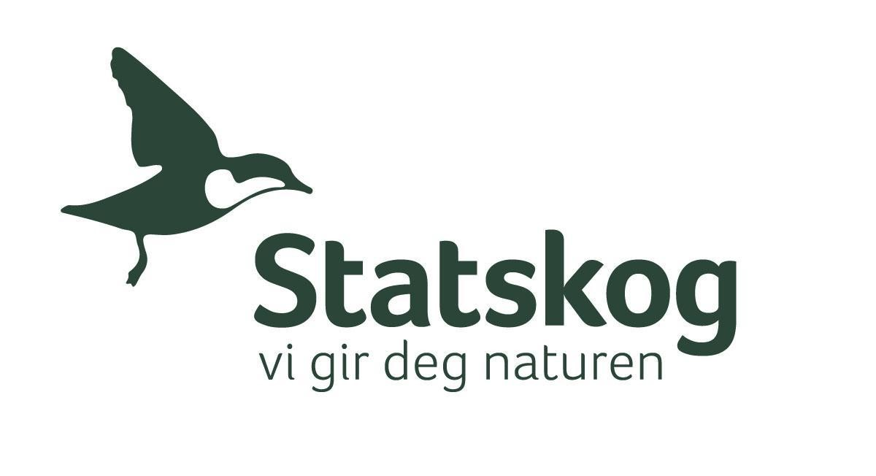 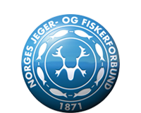
Nær deg hele livet

